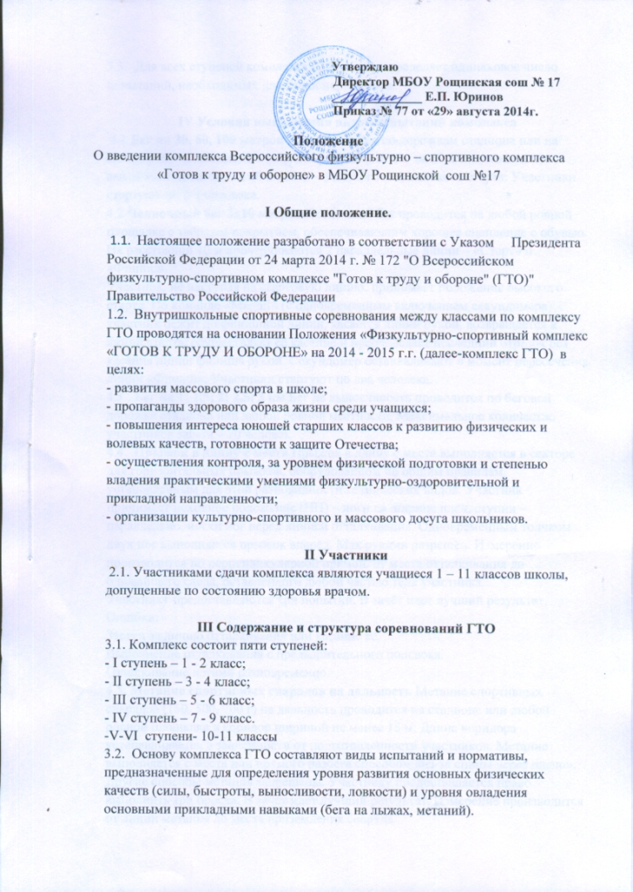

3.3. Для всех ступеней комплекса ГТО школа определяет одинаковое число испытаний, необходимых для сдачи нормативов.

IVУсловия выполнения видов испытаний комплекса
4.1Бег на 30, 60, 100 метровБег проводится по дорожкам стадиона или на любой ровной площадке с твёрдым покрытием. Бег на 30 м выполняется с высокого старта, бег на 60 и 100 м – с низкого или высокого старта. Участники стартуют по 2-4 человека.
4.2Челночный бег 3х10 метровЧелночный бег проводится на любой ровной площадке с твёрдым покрытием, обеспечивающим хорошее сцепление с обувью. На расстоянии 10 м прочерчиваются 2 параллельные линии – «Старт» и «Финиш».
Участник, не наступая на стартовую линию, принимает положение высокого старта. По команде «Марш!» (с одновременным включением секундомера) участник бежит до финишной линии, касается линии рукой, возвращается к линии старта, осуществляет её касание и преодолевает последний отрезок без касания линии финиша рукой. Секундомер останавливают в момент пересечения линии «Финиш». Участники стартуют по два человека.
4.3 .Бег на 1; 1,5; 2; 2,5; 3 кмБег на выносливость проводится по беговой дорожке стадиона или любой ровной местности. Максимальное количество участников забега – 20 человек.
4.4.Прыжок в длину с местаПрыжок в длину с места выполняется в секторе для горизонтальных прыжков, оборудованном по общим правилам, установленным для этой разновидности технических видов. Участник принимает исходное положение (ИП) – ноги на ширине плеч, ступни – параллельно, носки ног перед линией отталкивания. Одновременным толчком двух ног выполняется прыжок вперед. Мах руками разрешён.Измерение производится по перпендикулярной прямой, от места отталкивания до ближайшего следа, оставленного любой частью тела участника.
Участнику предоставляются три попытки. В зачёт идет лучший результат.
Ошибки:
Заступ за линию отталкивания или касание её.
Выполнение отталкивания с предварительного подскока.
Отталкивание ногами разновременно.
4.5. Метание спортивных снарядов на дальностьМетание спортивных снарядов (150, 500, 700 г) на дальность проводится на стадионе или любой ровной площадке в коридор шириной не менее 15 м. Длина коридора устанавливается в зависимости от подготовленности участников. Метание выполняется с места или прямого разбега способом «из-за спины через плечо». Другие способы метания запрещены.Участнику предоставляется право выполнить три броска. В зачет идет лучший результат. Измерение производится от линии метания до места приземления снаряда.
Примечание: Спортивные снаряды предназначены для оценки владения прикладным навыком и его результативности. Спортивные снаряды разработаны специально для применения на спортивных соревнованиях и имеют специфическую форму и оптимальный вес, обеспечивающие наилучшую дальность полета. Учащиеся III – IX классов выполняют метание резинового мяча весом 150 граммов, юноши и девушки старше 16 лет и взрослое население выполняют метание специального спортивного снаряда весом 700 и 500 граммов, соответственно. Описание спортивного снаряда представлено в правилах проведения соревнований по полиатлону.
4.6.Метание теннисного мяча в цельМетание теннисного мяча (80 г) в цель производится с расстояния 6 метров в закрепленный на стене гимнастический обруч (диаметром 90 см). Нижний край обруча находится на высоте 2 м от пола.
Участнику предоставляется право выполнить пять бросков. Засчитывается количество попаданий в площадь, ограниченную обручем (попадание в край обруча засчитывается в пользу участника).
4.7.Подтягивание на высокой перекладине из висаПодтягивание на высокой перекладиневыполняется из ИП: вис хватом сверху, кисти рук на ширине плеч, руки, туловище и ноги выпрямлены, ноги не касаются пола, ступни вместе.Участник подтягивается так, чтобы подбородок пересек верхнюю линию перекладины, затем опускается в вис и, зафиксировав на 0,5 сек. ИП, продолжает выполнение упражнения. Засчитывается количество правильно выполненных подтягиваний, фиксируемых счетом судьи.
Ошибки:
Подтягивания рывками или с махами ног (туловища).
Подбородок не поднялся выше грифа перекладины.
Отсутствие фиксации на 0,5 сек. ИП.
Разновременное сгибание рук.
4.8.Подтягивание на низкой перекладине из виса лёжаПодтягивание на низкой перекладине выполняется из ИП: вис лёжа лицом вверх хватом сверху, кисти рук на ширине плеч, голова, туловище и ноги составляют прямую линию, пятки могут упираться в опору высотой до 4 см.
Высота грифа перекладины для обучающихся I–VII классов – 90 см. Высота грифа перекладины для обучающихся VIII класса и старше – 110 см.
Для того чтобы занять ИП, участник(ца) подходит к перекладине, берётся за гриф хватом сверху, приседает под гриф и, держа голову прямо, ставит подбородок на гриф перекладины. После чего, не разгибая рук и не отрывая подбородка от перекладины, шагая вперед, выпрямляется так, чтобы голова, туловище и ноги составляли прямую линию. Помощник судьи подставляет опору под ноги участника(цы). После этого участник(ца) выпрямляет руки и занимает ИП. Из ИП участник(ца) подтягивается до пересечения подбородком грифа перекладины, затем опускается в вис и, зафиксировав на 0,5 сек. ИП, продолжает выполнение упражнения.
Засчитывается количество правильно выполненных подтягиваний, фиксируемых счётом судьи.
Ошибки:
Подтягивания с рывками или с прогибанием туловища.
Подбородок не поднялся выше грифа перекладины.
Отсутствие фиксации на 0,5 сек. ИП.
Разновременное сгибание рук.
4.9.Сгибание-разгибание рук в упоре лёжа на полуСгибание-разгибание рук в упоре лёжавыполняется из ИП: упор лёжа на полу, руки на ширине плеч, кисти – вперед, локти разведены не более 45 градусов, плечи, туловище и ноги составляют прямую линию. Пальцы стоп упираются в пол без опоры.
Сгибая руки, необходимо прикоснуться грудью к полу, затем, разгибая руки, вернуться в ИП и, зафиксировав его на 0,5 сек., продолжить выполнение упражнения.
Засчитывается количество правильно выполненных сгибаний-разгибаний рук, фиксируемых счётом судьи.
Ошибки:
Касание пола бёдрами.
Нарушение прямой линии «плечи – туловище – ноги».
Отсутствие фиксации на 0,5 сек. ИП.
Разновременное разгибание рук.
4.10.Поднимание туловища из положения лёжа на спинеПоднимание туловища из положения лёжавыполняется из ИП: лёжа на спине на гимнастическом мате, пальцы рук «в замке» за головой, локти вперед, ноги согнуты в коленях под прямым углом, ступни прижаты партнером к полу, лопатки касаются мата.
Участник выполняет максимальное количество подниманий (за 1 мин.), касаясь локтями бедер (коленей), с последующим возвратом в ИП.
Засчитывается количество правильно выполненныхподниманий туловища.
Для выполнения тестирования создаются пары, один из партнёров выполняет упражнение, другой – удерживает его ноги за ступни и голени и одновременно ведёт счёт. Время выполнения упражнения одна минута. Затем участники меняются местами.
Ошибки:
Отсутствие касания локтями бёдер (коленей).
Отсутствие касания лопатками мата.
Пальцы разомкнуты «из замка».
Смещение таза.
4.11.Наклон вперед из положения стоя с прямыми ногамиНаклон вперед из положения стоя с прямыми ногами выполняется из ИП: стоя на полу или гимнастической скамье, ноги выпрямлены в коленях, ступни ног расположены параллельно на ширине 10–15 см.При выполнении теста на полу участник по команде выполняет два предварительных наклона. При третьем наклоне касается пола пальцами или ладонями двух рук и фиксирует результат в течение двух секунд.
При выполнении теста на гимнастической скамье по команде участник выполняет два предварительных наклона, скользя пальцами двух рук по линейке измерения. При третьем наклоне участник максимально сгибается и фиксирует результат в течение двух секунд. Величина гибкости измеряется в сантиметрах. Результат выше уровня гимнастической скамьи определяется знаком « - », ниже – знаком « + ».
Ошибки:
1) Сгибание ног в коленях.
2) Фиксация результата пальцами одной руки.
3) Отсутствие фиксации результата в течение двух секунд.
4.12.Бег на лыжахБег на лыжах проводится свободным стилем, на дистанциях, проложенных преимущественно на местности со слабо- и среднепересечённым рельефом. Соревнования проводятся в закрытых от ветра местах, в соответствии с СанПиН 2.4.2.2821-10 «Санитарно-эпидемиологические требования к условиям и организации обучения в общеобразовательных учреждениях».

V. Условия проведения
5.1.Сдача нормативов комплекса ГТО осуществляется в течение учебного года, в рамках проведения уроков по физической культуре.

VI. Подведение итогов, выявление победителей, награждение
6.1. В ходе испытаний по каждому виду ведется протокол. Норматив считается выполненным, если участник показал результат, равный или превышающий норму на серебряный значок. По каждому классу выявляются школьники, сдавшие нормативы по любым 7 видам испытаний. Эти школьники считаются сдавшими комплекс ГТО. Класс, где процент учащихся, сдавших комплекс является самым высоким, объявляется победителем и награждается Почетной грамотой школы. 6.2 6.2. Школа может наградить учащихся Почетными грамотами и выдать удостоверения о сдаче ГТО произвольного образца.

